標題：臺大地質科學系成立AMS實驗室
作者：臺大地質科學系李紅春教授
同位素（包括放射性和穩定同位素）是許多科學領域裡的研究利器，它們在地學、物理、化學、考古、海洋、醫學等學科中的應用佔有舉足輕重的地位。用於極微量的放射性同位素測量的加速器質譜儀（Accelerator Mass Spectrometer，AMS）在世界上許多先進國家已經廣泛使用，尤其是在放射性定年學上形成了龐大的隊伍。在亞洲，日本、韓國、中國都已經建立了AMS定年實驗室。在國科會和國立臺灣大學的共同資助下購置了一台加速器質譜儀（HVE 1.0MV Tandetron Model 4110 BO-AMS），用來進行碳十四定年和其他宇宙沉降核素（如： Be-10、Al-26、I-129）的測量，她是臺灣目前唯一一台用於地球科學領域的加速器質譜儀，臺灣大學地質科學系將建立AMS實驗室。這個實驗室的建立，無論是在教學上，還是在研究上，都將起著重要的作用，它將填補我們在這個領域裡的空白，打破依賴國外實驗室的枷鎖，為台大成為世界頂尖大學做貢獻。
計畫目標
- 建立AMS 碳十四定年技術，包括石墨靶製備系統，AMS測量系統，為國內外需要碳十四定年的學術和應用領域提供服務。
- 舉辦碳十四定年應用和研究專題講座，開設宇宙沉降核素定年課程，碳十四年代學課程，培養年青一代的科學研究人才。
- 建立鈹-10/鋁-26定年技術，應用鈹-10/鋁-26定年技術測定岩石暴露年齡，開展活動構造的研究。
- 利用AMS實驗室的有利條件，申請整合型研究計畫引進國際上相關領域的學者專家，進行合作研究。
執行成果
（1）自2010年10月以來，我們走訪了許多國外AMS實驗室，包括美國加州大學爾灣分校、亞利桑那大學、英國牛津大學、紐西蘭國家同位素中心、日本東京大學、韓國地質與礦物資源研究所、中國科學院地球環境研究所，取得了許多建立AMS實驗室的寶貴經驗，同時結識了一批該領域的專家學者，得到了很大的幫助。
（2）參加了在紐西蘭舉辦的第12屆AMS國際研討會、在日本舉辦的第4屆東亞AMS國際研討會和在法國舉辦的第21屆碳十四國際研討會，在會上發表論文，建立了在這個領域的國際形象。同時，在不少SCI期刊上發表研究成果。
（3）在臺大地質系建立了兩套為AMS碳十四定年用的石墨靶製備系統。
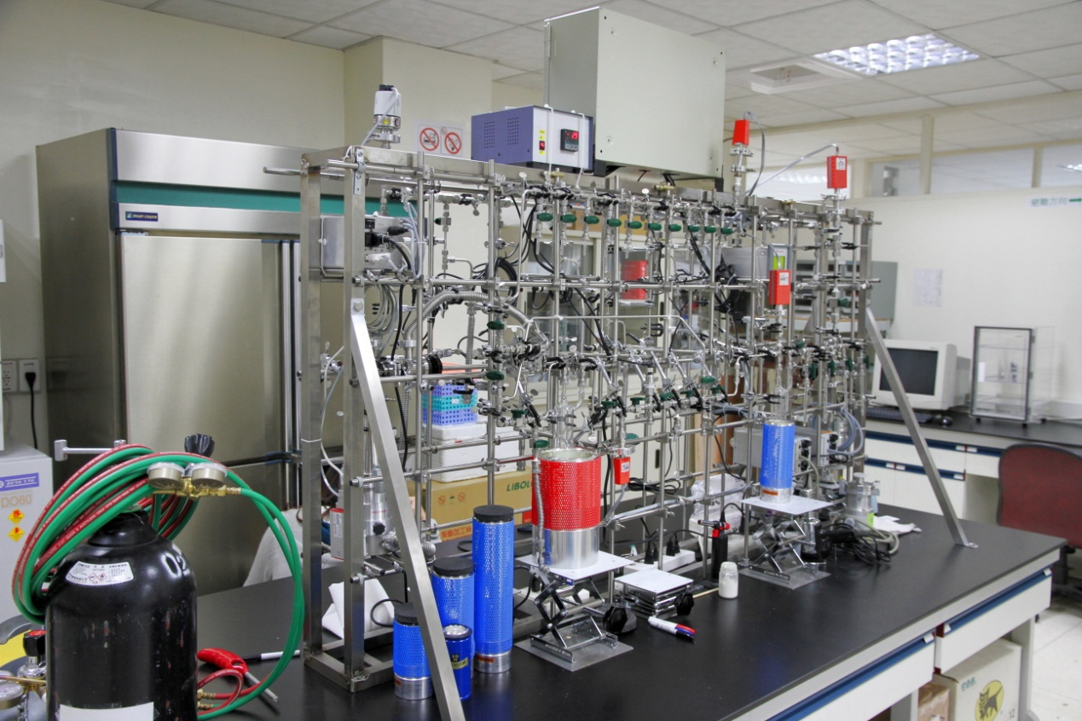
臺大地質系李紅春教授建立的石墨靶製備系統

（4）2012年7~9月，完成AMS實驗室的土木工程、電力工程和其他配套工程設施。
（5）2012年9月25日開始將AMS搬運到實驗室，進行安裝，預計12月底完成安裝調試，進行驗收。
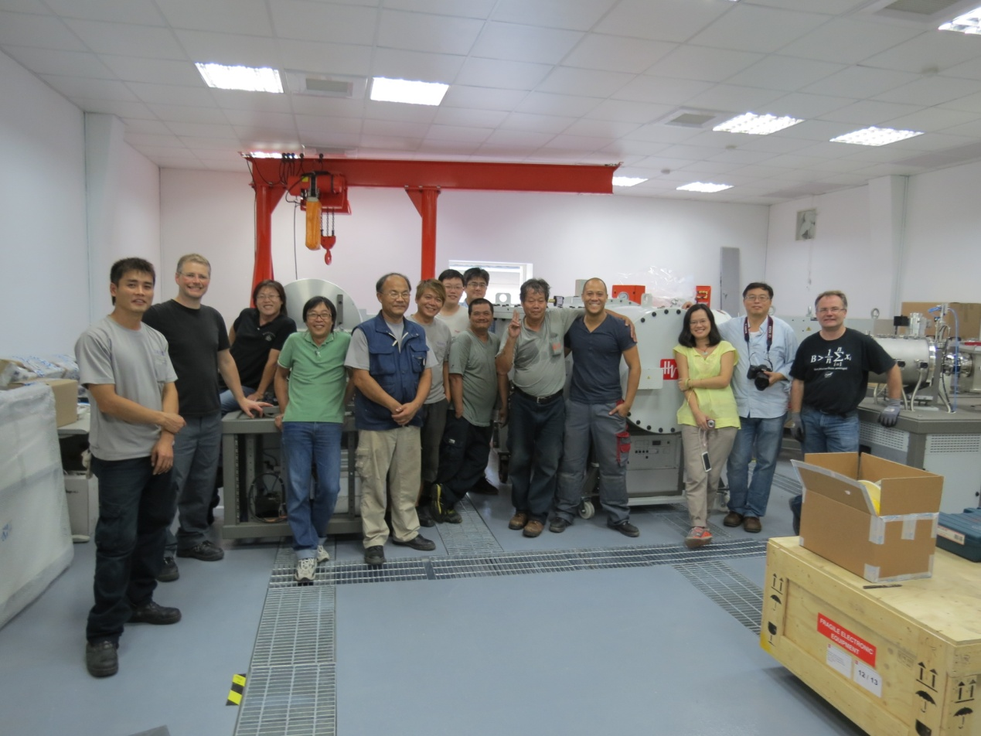
2012年9月25日AMS設備搬進實驗室
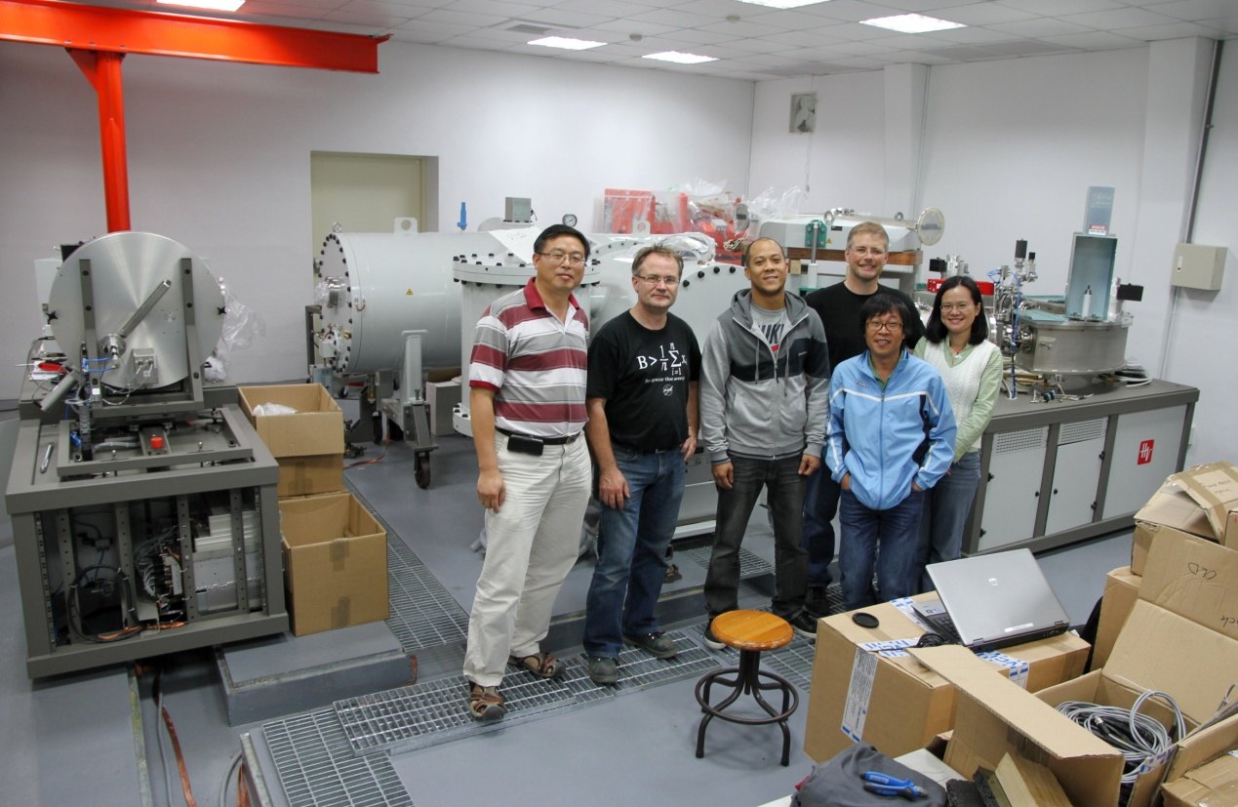
AMS設備安裝團隊

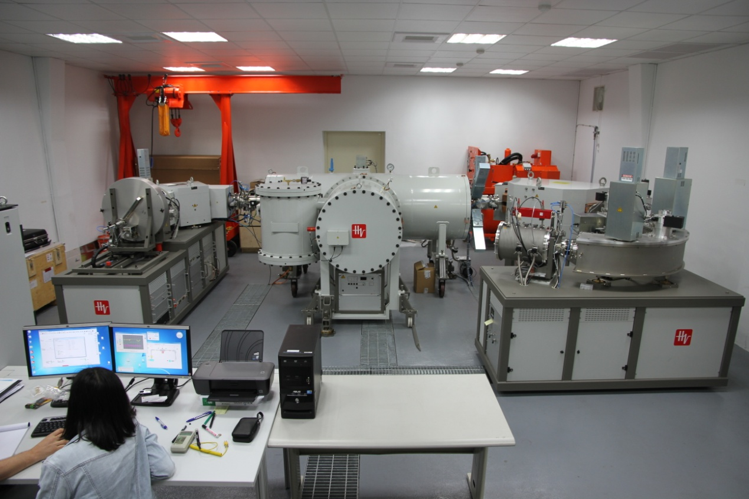
安裝好的AMS系統
（6）成立了臺大AMS實驗室的管理委員會，逐步開展實驗室的運行管理（包括實驗室人力資源、軟體程式、實驗室網頁等方面）工作。
（7）我們聘請了美國亞利桑那大學George Burr 研究員做為臺大特聘研究教授，在地質系開設碳十四定年學課程，協助我們建設AMS實驗室。
（8）邀請一些專家學者來訪，交流AMS技術、應用和研究經驗。
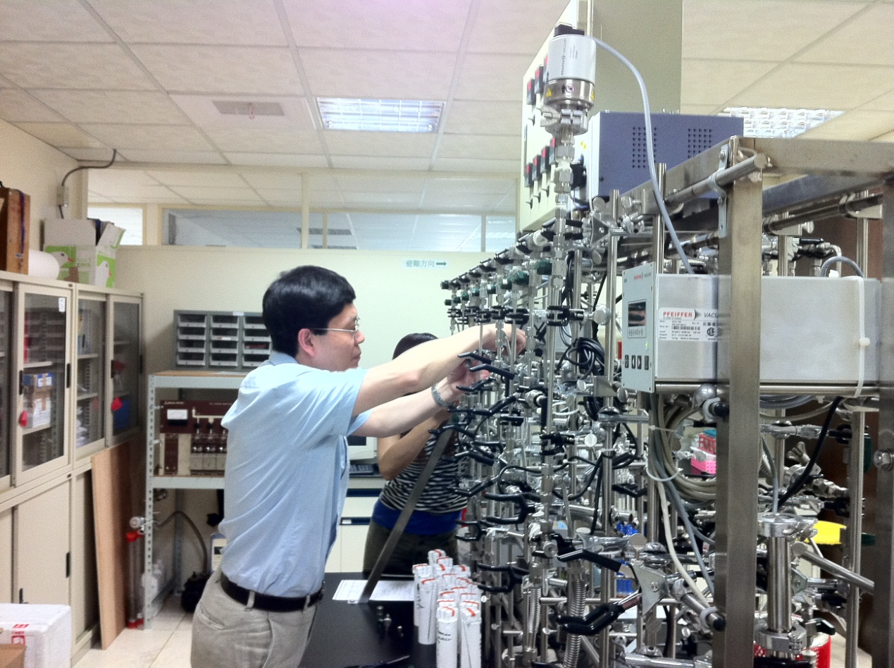
英國蘇格蘭國家研究中心AMS實驗室徐勝博士來台大幫忙
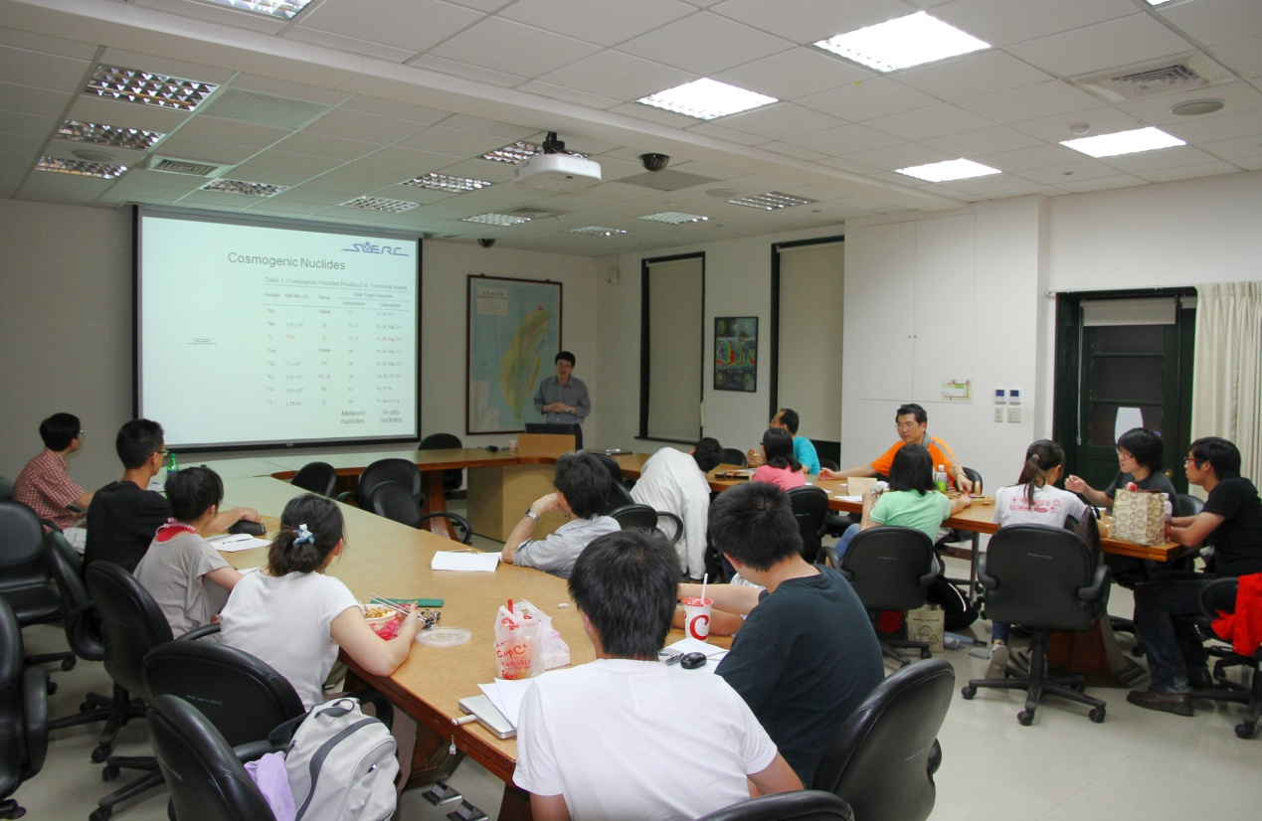
徐勝博士做AMS專題演講

